Protokoll Nordanstigs Näringslivsråd 2016-10-17

Plats: Bergsjögården, lilla salen
Tid: 17 oktober 2016, kl. 12.00 – 16.00 inklusive lunch

Närvarande: Per-Ola Wadin, Börje Lindblom, Fredrik Lenz, Ulf Broman, Göran Ekblom, Thord Wannberg, Monica Olsson, Fredrik Pahlberg, Barbro Björklund och Ingeli Gagner.

§ 1 Mötets öppnande
Per-Ola Wadin öppnade mötet och hälsade välkommen.

§ 2 Val av sekreterare och justeringsman för mötet

Barbro Björklund utsågs till sekreterare och Börje Lindblom till justeringsman.

§ 3 Föregående protokoll

Under punkten informerade Fredrik Pahlberg om följande:

Bredband: Risk-och sårbarhetsanalys pågår. Finansieringspolicy tas fram. Självkostnadspris gäller för kommunen.

Öppet hus i kommunhuset lördagen den 29 oktober 11-14 Kommunens verksamheter presenteras.

Årets överskott 40 mkr innefattar till stor del statliga migrationsmedel. Viktigt att inte glömma bort det sparpaket om 50 mkr som föreligger kommunen.

Skolornas resultat förbättras betydligt. Ny kvalitetsutvecklare kommer att anställas.

Malin Ruthström vård-och omsorgschef är en av fem finalister till årets karriärkvinna.

Arrangör är Framtidsverket.

§ 4 Hälsinglands Utbildningsförbund

Punkten utgick och kommer upp på nästa näringslivsråd. Barbro kontaktar Gunilla Svensson.

§ 5 Hållbar tillväxtstrategi för Nordanstigs kommun

Handlingsplan, prioriteringar och finansiering
Ingeli informerade om att kommunfullmäktige den 5 september antog en hållbar tillväxtstrategi för Nordanstigs kommun till år 2021. Den innehåller åtta samverkande insatsområden som ska leda till att befolkningen ökar till 11000 personer, att mer affärer görs här, fler företag och arbetstillfällen mm. Ingeli gick igenom insatsområdena med hjälp av en förenklad bild.

Strategin kommer att presenteras för alla enheter inom kommunen så att medarbetare med sina chefer ska kunna bryta ner den i handlingsplaner med prioriteringar och finansiering. Även företagarföreningen och andra föreningar bör göra handlingsplaner för att bidra till att den uppfylls.
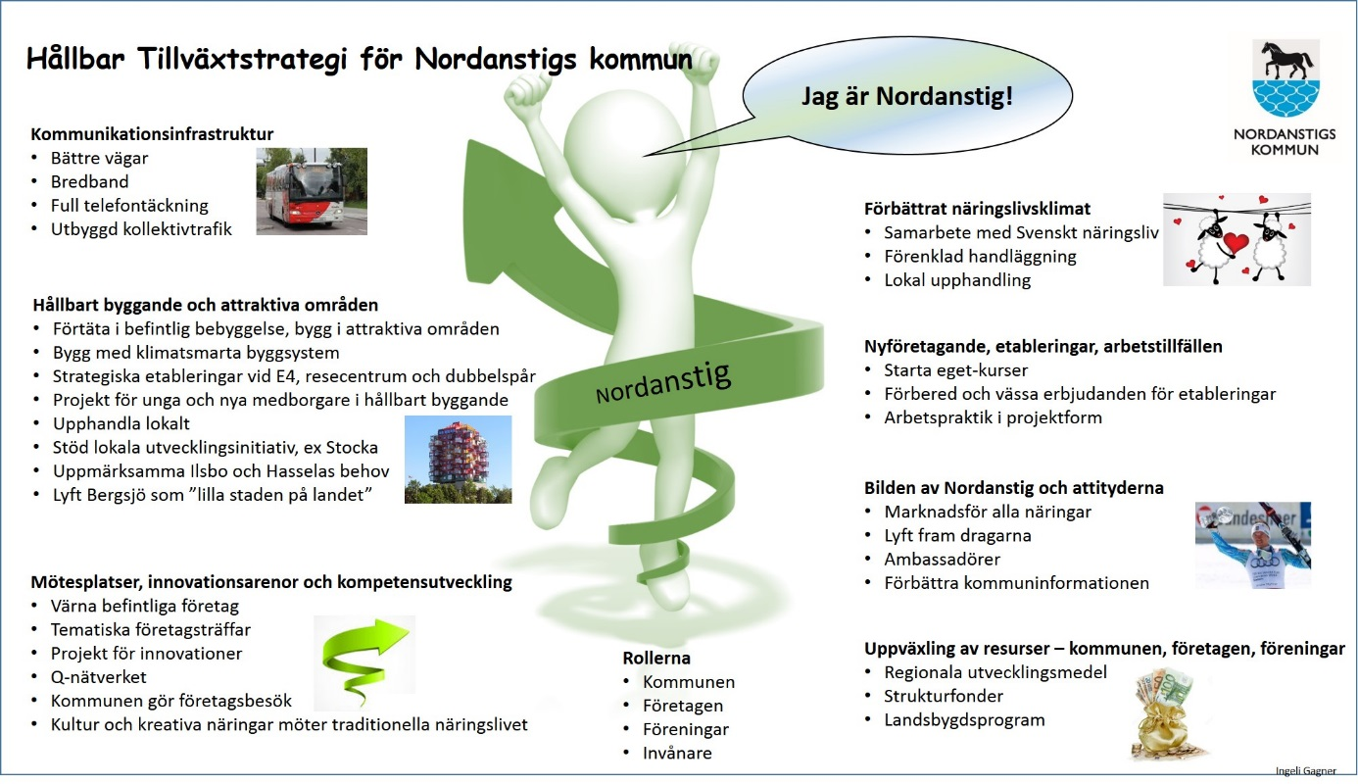 Ingeli visade också hur kommunen redan nu arbetar med insatsområdet Uppväxling av medel växlar upp kommunens ekonomiska resurser med hjälp av olika strukturfonder som exempelvis Landsbygdsprogrammet och stiftelser. Med ca 5 miljoner investerade medel från kommunen kan vi genomföra projekt för 23 miljoner.

Nordanstigs FöretagarFörening har genom ett initiativ från näringslivskontoret fått ett projekt beviljat för Integration och hållbar tillväxt med en total projektomslutning på 860 000kr varav 605 000kr i kontant finansiering. Projektet ska arbeta med allmänt näringslivsfrämjande insatser, integrationsinsatser i någon form och aktiviteter som har ett socialt, miljömässigt eller ekonomiskt hållbarhetsperspektiv.

§ 6 Upplev Nordanstig, lägesrapport
Barbro redogjorde för projektet Upplev Nordanstig som avslutas i projektform 2016-12-31. Under tre års tid har projektet kunnat öka samverkan mellan föreningar och företag. Vidare har det arbetats offensivt med marknadsföring, paketering, digital utveckling (hemsida och bokningsbarhet) och säljande. Projektet har skapat reseanledningar utifrån tematisering som natur, kultur och historia. En del i regionens struktur för att verka som en *DMO är ett delägarskap i Visit Hälsingland Gästrikland AB (tillsammans med Hudiksvall, Söderhamn, Gävle=hela Gästrikland) där en fungerande infrastruktur finns med ett innehåll av marknadsföring och säljande.
Projektets rekommendation är att Nordanstigs kommun, Nordanstigs företagarförening och Nordanstigs Turism kraftsamlar i en framtidsnäring och fastställer under 2017 en gemensam organisation enligt KS viljeinriktning att organiseringen skall bestå av både offentligt och privat ägande.

§ 7 Arbetsordning näringslivsråd
Arbetsordning för Näringslivsrådet behöver uppdateras och förtydligas.

§ 8 Erbjudande från Svenskt Näringsliv
Ett erbjudande från Svenskt Näringsliv finns om att vara behjälplig till att skapa en handlingsplan för att förbättra näringslivsklimatet utifrån den nya Tillväxtstrategin. Näringslivskontoret fick i uppdrag att kontakta Svenskt Näringsliv för att bestämma datum för en upptaktsträff. I detta arbete skall även kommunikation och samhällsbyggnad ingå

§ 9 Information från Nff/företagarna
– Göran Ekblom informerade om att ingen vågar riktigt sats i Harmånger pga. av oklarheter kring nya E4 bygget: Bra kontakt med Trafikverket i frågan. Harmångers Plåt är inne i ett generationsskifte.
– Fredrik Lentz uttryckte oro kring vad som händer kring Hassela Ski Resort och framförallt slalombacken.
Plyfa har sedan två år gått med full fart. Ökad volym med 20 % sedan 2013. En vinst på 8 mkr 2015. Företaget är finskt ägt till 80 %. Bra timmer flöde under året. En beräknad omsättning för 2016 är 205 mkr. 86 egna anställda och cirka 10 inhyrda entreprenörer. Behov av att effektivisera såglinjen ytterligare.
– Ulf Broman informerade om att det har varit en rekordsommar för turismen. Boende har dock varit ett stort problem.
Tillsammans med Lindhs Bageri har Ulf varit och tittat på en ny baknings linje för bl.a. pepparkakorna. Pepparkakorna kan för tredje året i rad utses till Sveriges godaste pepparkaka.
Marknadsföringsinsatser sker i Europa.
– Börje Lindblom informerade likt Göran Eklom att det råder oro kring nya E4 bygget. Det är något tydligare planeringsläge i Gnarp.
Börje har i sitt företag 2 anställda och har sina kunder främst i Hälsingland, Medelpad och Härjedalen.

§ 10 Information från politiken
Monika Olsson informerade om följande:
Budgeten är på väg och flera förslag finns.
Bostads, lokal-och försörjningsplan är på väg.
Utökade busslinjer/turer tvärsöver kommunen under hösten 2017.
Nytt poliskontor invigs den 17 november.
Med anledning av buskörning med mopeder och epatraktorer har föräldravandringar startat i Gnarp. Viktigt att höja medvetenheten bland föräldrar.
Samtjänstavtal på gång som innebär att kommunal tjänsteman gör statliga uppgifter ex att ta emot hittegods.

§ 11 övriga frågor
Näringslivskontoret gör mötesplan för Näringslivsrådet och skickar ut.
Näringslivskontoret skickar ut via företagsregistret vilka som sitter som representanter i Näringslivsrådet och med en uppmaning att kontakta sin representant för att lyfta frågor i rådet.
Stående punkterna information från Nff/företagarna och politiken ska lyftas högra upp på dagordningen.

Per-Ola Wadin  Ordförande | Barbro Björklund  Mötessekreterare | Börje Lindblom  Justeringsman

